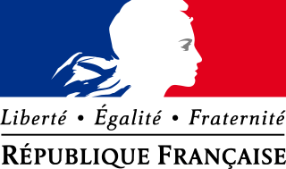
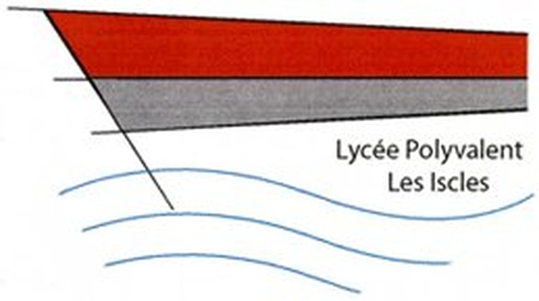
Maxime Wisniewski
Yann Le Vaguerès
Projet ISN 2017

ArticKnight



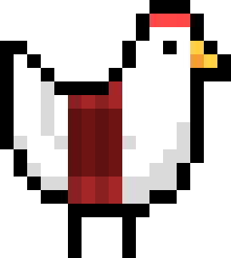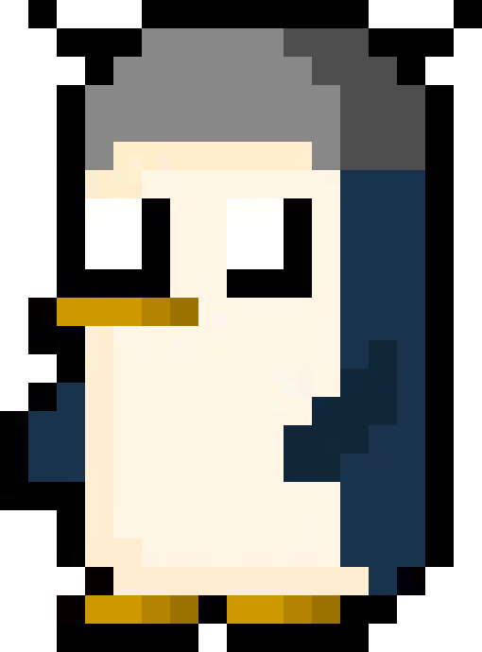

Informatique et Sciences du Numérique | Session 2016 - 2017
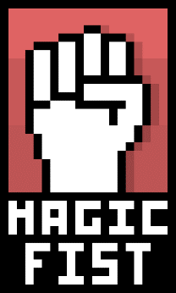
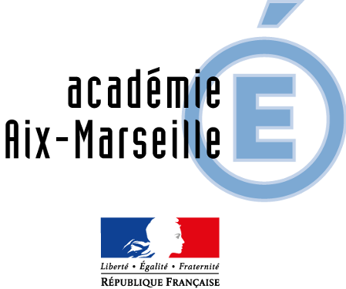
Dossier de présentation
STUDIO
Sommaire

- Enjeux et inspiration du projet
- Outils informatiques utilisés
- Répartition initiale des tâches
- Règles du jeu
- Les différentes étapes du programme
- Problèmes rencontrés
- Programmes
- Conclusion
- Remerciements
- Annexes codes

Le lien dropbox: http://bit.ly/DropboxArticKnight

1. Enjeux et inspiration du projet

Notre projet a pour but de réaliser un jeu de combat rétro proposant un joueur se déplaçant en deux dimensions pour éliminer des ennemis et faire un maximum de tués jusqu’à ce qu’il meurt.

Nous avons délaissé le sérieux pour le scénario. Le joueur incarne un pingouin en quête de vengeance. Toute sa tribu a été décimée par des poulets révolutionnaires communistes dirigés par le général « Chicken Guevara », appelé le « Che ». Le pingouin décide alors de se venger en allant dans la base des poulets pour tuer un maximum d’ennemis à l’aide de boules de neige jusqu’à ce qu’il meurt.

Le nom du studio est factice, un peu de fantaisie dans ce monde trop sérieux ne fait pas de mal !

2. Outils informatiques utilisés


Python 3.5.2

Nous avons choisi le langage utilisé en classe au cours de l’année, nous l’avons choisi car nous le connaissions le mieux et pouvions facilement réutiliser les fonctionnalités vues en cours.

Pygame 1.9.3

Pygame est un module graphique pour python qui permet de faire des affichages graphiques complexes.
3. Répartition initiale des tâches

Nous avons réalisé chacune des solutions ensemble afin de maximiser la création et la compréhension du code.
Le but étant de comprendre comment fonctionne tout le jeu et comment refaire des « principes fondamentaux ».

4. Règles du jeu

Le joueur / pingouin apparaît au centre du terrain. Il possède 5 points de vie et un nombre de boules de neige illimité. Les poulets arrivent des 4 côtés de la fenêtre et attaquent le pingouin. Les poulets poursuivent le pingouin quel que soit sa position sur le terrain. Le joueur / pingouin peut tirer des boules de neiges dans toutes les directions pour toucher les poulets. Chaque poulet a deux points de vie. Chaque boule de neige tirée lui ôte un point de vie. Un score s’affiche en haut à gauche et la partie se termine lorsque le pingouin meurt.

5. Les différentes étapes du programme

Nous avons mis en place tous les systèmes de fonctionnement du jeu avec ses règles logiques et de la programmation orientée objet POO :

« La programmation orientée objet est un modèle de langage de programmation qui s'articule autour d'objets et de données. »

Comme l’indique le schéma ci-après, nous avons ainsi réparti les différents programmes qui permettront d’arriver au résultat final :

JEU
FENETRE
AFFICHER
DONNÉES
BOUGER
VERIFIER
AFFICHER

PROJECTILES
DONNÉES
VERIFIER
AFFICHER

ENNEMIS
DONNÉES
VERIFIER
AFFICHER

PERSONNAGE

6. Problèmes rencontrés

Les problèmes rencontrés sont des bugs dus aux conditions des règles du jeu que l’on veut imposer: il faut savoir exactement les conditions et comment les traduire en langage de programmation.

Bug du suivi

Lorsqu’un ennemi (poulet) suit notre personnage (pingouin), il avance ou recule d’une vitesse (pas) en fonction de la position du personnage. Le problème survient alors lorsque l’ennemi est derrière et passe devant le personnage. L’ennemi va vouloir alors vouloir la position la plus proche du personnage. Il va donc refaire la même instruction pour s’en rapprocher et va du coup zigzaguer autour du personnage de gauche à droite et pareil de haut en bas.

Poulet
Perso
Poulet
Perso
Poulet
Perso
Poulet
Perso
Poulet
Perso
Poulet
Perso
Poulet
Perso
Poulet
Perso
Poulet
Perso
Poulet
Perso

Solution :
Si la distance entre le poulet et le personnage est inférieure ou égale à la vitesse (pas), alors le poulet possèdera la même position que le personnage.

Bug des listes

Afin de repérer les différentes données des poulets, nous utilisions une liste « générale » avec des listes à l’intérieur contentant les données de chaque poulet. À chaque modification du modèle de liste, les rangs se décalent et peuvent provoquer des bugs dans le jeu.

Solution :
Créer une classe pour chaque poulet pour pouvoir appeler chaque poulet par une variable objet ce qui sera plus simple à réutiliser. Chaque objet poulet sera ainsi stocké dans une cellule de la liste « générale ».

Bug des projectiles

Lorsqu’un projectile se déplace, il se déplace d’un pas donné (ici 10px). Après chaque déplacement on vérifie si une collision avec les poulets a eu lieu (les poulets sont fixes à ce moment du calcul). Or le problème est que si le projectile traverse le poulet et que la vérification de la collision se fait après, alors le projectile ne peut toucher le poulet.

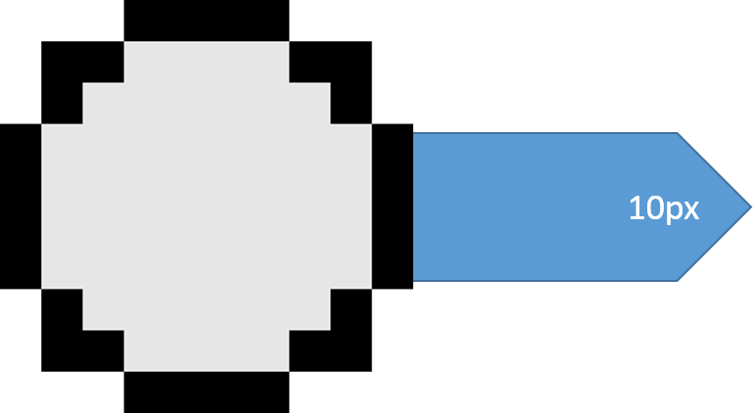

Solution :
Vérifier s’il y a collision avec les 10 positions intermédiaires précédentes et le poulet.

7. Programme

Nous avons commencé par définir les fonctions et les classes qui nous étaient nécessaire pour le programme.

Fonctions:
def stop():
def pattern(fenetre, image, marge_debut, marge_fin):
def barredevie(vie , vie_max , position , size , fenetre):

Classes:
class Personnage:
class Projectiles:
class Poulet:
class Poulets:
class Bouton:
7.1. Terrain

C’est une fonction permettant de répéter dynamiquement un motif dans toute la surface désirée et de l’afficher.
- On charge l’image
- on la convertit en surface (pixels)
- on crée une surface de la largeur de la fenêtre (moins la marge si on en voulait une)
- Dans une boucle for pour le nombre de pattern en largeur + 1
  - Dans une boucle for pour le nombre de pattern en hauteur + 1
    - On colle les images décalées dans la surface créée
- On affiche dans la fenêtre notre surface en haut de la fenêtre (car l’origine est toujours en haut à gauche).

7.2. Personnage

C’est la classe permettant de créer le personnage et avec différentes fonctions afin qu’on puisse le faire bouger, de vérifier sa vie en fonction de la position des poulets et de l’afficher.

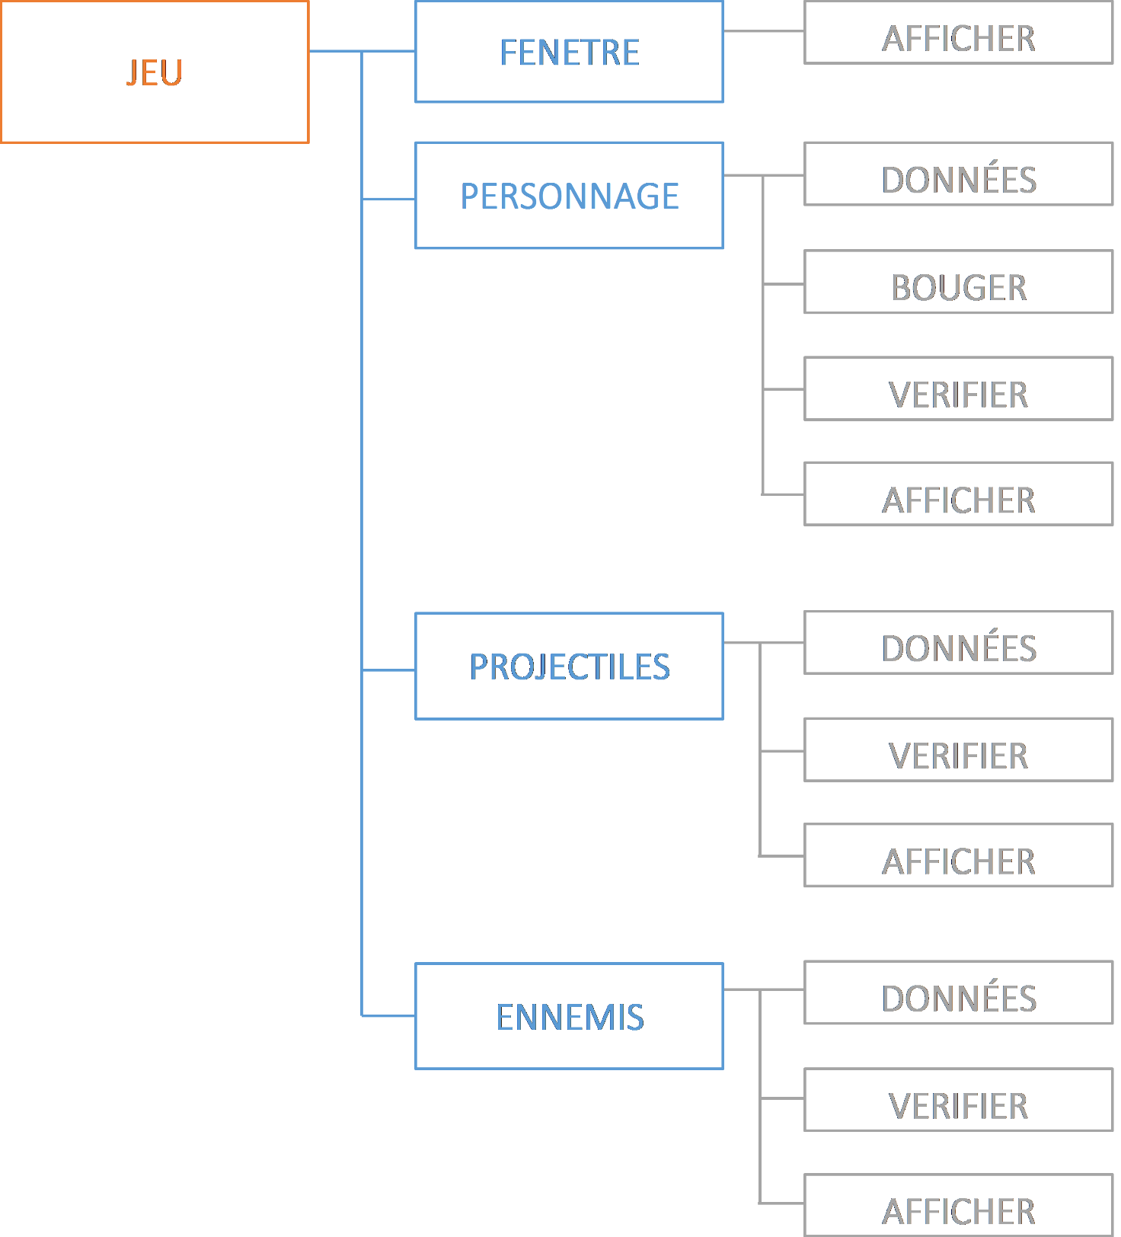
On écrit les données du personnage :
- le préfixe du nom de fichier des sprites
- l’extension de fichier du sprite
- la première image du sprite choisie
- le « rect » du personnage qui est un tableau du module Pygame contenant la position, la largeur et la hauteur du sprite
- la direction dans laquelle le personnage regarde
- la vitesse (pas) du personnage qui est un nombre qui sera la vitesse en pixel de déplacement
- la valeur de la vie courante et la vie maximale du personnage
- le temps depuis le dernier dommage qu’il a reçu
- un temps en secondes pendant lequel le personnage sera invincible s’il est touché
- une variable qui dit si le personnage est en mouvement ou pas (Vrai ou Faux)

Après on fait la fonction de déplacement.

Elle prend comme paramètres les touches appuyées. Pour bouger on va vérifier si on a appuyé sur les touches Z-Q-S-D (en qwerty W-A-S-D). On gère deux facteurs de direction : un en horizontal et un en vertical. On va changer ces facteurs de direction à la base nul temporairement, en -1 ou +1 en fonction de la modification de position. Par exemple +1 sur le facteur de direction horizontal pour un déplacement à droite ou -1 sur le facteur de direction vertical pour un déplacement en haut.

Si on a appuyé sur au moins une des touches on va définir la variable objet « en mouvement » en vrai ce qui permettra dans la suite du code d’afficher les images suivantes du sprite du personnage en mouvement.

On va ensuite mettre à jour la position du poulet :
- Sur l’axe x en ajoutant (la vitesse du personnage multipliée par le facteur de direction horizontal)
- Sur l’axe y en ajoutant (la vitesse du personnage multipliée par le facteur de direction vertical)

On va afficher une barre de vie au-dessus de nos personnages avec une fonction que nous avons codée qui prend comme paramètres la taille du personnage, la valeur courante de la vie et la vie maximale du personnage.

On va ensuite afficher notre pingouin dans la fenêtre à la position voulue. Si le personnage va dans la direction opposée au sprite on retourne l’image horizontalement pour que l’image de notre pingouin soit dans la direction dans laquelle on bouge.

La fonction suivante s’appelle vérifier et permet de vérifier la collision entre les poulets et le personnage. Nous avons utilisé une fonction déjà faite pour cela qui compare les paramètres « rect » des deux personnages. Si le délai entre deux coups est supérieur au délai fixé, alors on enlève 1 à la variable objet vie du personnage et on met à jour le dernier temps de coup. Ceci permet une invincibilité temporaire et un délai pour se déplacer et se défendre.
7.3. Projectiles
C’est une classe permettant de créer les projectiles en fonction de la touche pressée et avec les différentes fonctions permettant de les bouger, de vérifier s’ils touchent les poulets et de les afficher (voir schéma ci-après).
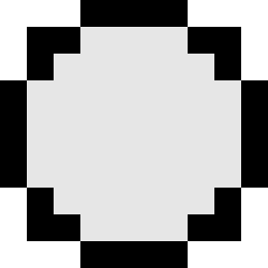
On va écrire les données des projectiles :
- le nombre de projectiles
- le chemin de l’image
- la taille de l’image
- la liste qui contiendra les listes pour chaque projectile
- la vitesse (pas) du projectile
- le temps du dernier tir
- le délai minimal entre 2 tirs
- la distance maximale que pourra parcourir le projectile

On va écrire la fonction pour vérifier si le personnage a tiré un projectile et si les projectiles ont touché un poulet.

On peut tirer dans les quatre directions avec les touches directionnelles. On utilise un facteur tir horizontal et un facteur tir vertical qui diront dans quelle direction le projectile a été tiré. Par exemple si le facteur tir horizontal est égal à -1 alors cela veut dire qu’il se dirige vers la gauche. Si le vecteur vertical est égal à 1 alors cela veut dire qu’il se dirige vers le bas.

On va vérifier ensuite si les projectiles sont dans la fenêtre ou s’ils ont parcouru la distance maximale autorisée et on les supprime si oui.

Ensuite on vérifie s’il y a au moins une collision avec le poulet pendant le déplacement (on fait 10 fois le calcul car la vitesse est de 10 et le projectile pourrait passer à travers, voir Bug projectile). Si la vie du poulet touché est supérieure à 0 on enlève 1 à sa vie. Donc il faut 2 projectiles pour tuer un poulet car il a 2 points de vie.

Et pour finir la dernière fonction, afficher tous les projectiles dans la fenêtre à la position voulue.
7.4. Poulets

Il y a deux classes :
- La classe Poulet (au singulier) qui permet de créer un poulet sur un bord de la fenêtre et une fonction vérifier qui permettra de nous suivre (le personnage / le pingouin)
- La classe Poulets (au pluriel) qui permet de gérer la liste des poulets, et de les afficher.

Dans la classe Poulet, on initialise:
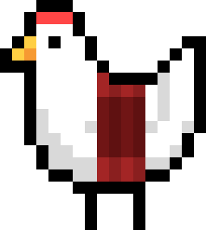
- Sa vie
- Son image
- La « surface » de l’image, qui est sont les pixels de l’image
- Le « rect » de la surface de l’image, un tableau du module Pygame contenant la position horizontale et la position verticale de la surface, la largeur et la hauteur de l’image
- Son origine, choisie aléatoirement sur les bords de la fenêtre
- La direction dans laquelle le poulet regarde
- Sa vitesse (pas)

On compare ensuite la position du poulet et du personnage (le pingouin), pour que le poulet suive constamment le personnage.

Dans la classe Poulets, on définit:
- Le nombre de poulets maximum à l’écran
- Le temps d’apparition minimum entre chaque poulet
- Combien de poulets sont éliminés (pour le score)

On utilise une fonction «compteur» pour afficher le score du joueur.
Ensuite, on affiche la barre de vie du poulet au-dessus de sa tête avec la fonction «barredevie» qui prend comme paramètres la valeur de la vie courante du poulet et la vie maximale du poulet, la largeur du poulet et la position du poulet.

7.5. Boutons

Cette classe permet de créer un bouton dynamique avec une ombre et une bordure qui prend comme paramètres la couleur de fond, le texte dedans le bouton, la taille du bouton et la position du bouton.

On initialise cette fonction en stockant des données comme :
- Sa couleur de fond
- Le texte dedans le bouton
- Sa couleur de fond éclaircie lorsque la souris passe dessus
- La taille de sa bordure
- Sa taille
- Sa position
- La distance entre l'ombre et le texte

La fonction afficher permet d’afficher le bouton. Si la souris survole le bouton, la couleur de fond à afficher sera la couleur de fond éclaircie. Sinon, ce sera la couleur de fond normale.

On vérifie également si la largeur du texte n'est pas supérieure à celle du bouton. Si elle l’est, on définit la largeur du bouton comme celle du texte + une marge afin que le texte ne soit pas collé au bord du bouton.

Le code suivant va faire dans l'ordre :
- créer le bouton
- remplir le bouton avec la couleur de fond désirée
- on affiche l'ombre dans le bouton
- on affiche le texte dans le bouton
- on affiche la bordure dans le bouton
- on affiche le bouton dans la fenetre

bouton = pygame.Surface(self.size)
bouton.fill(color)
bouton.blit(surface_shadow, surface_shadow_rect)
bouton.blit(texte, texte_rect)
bouton.blit(border, border_rect)
fenetre.blit(bouton, self.pos)
On a ensuite une fonction « click » pour tester si on clique sur le bouton. Si oui, on renvoie Vrai (True) sinon Faux (False).

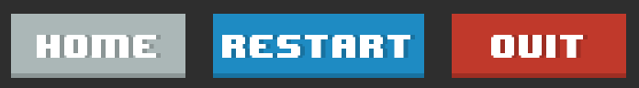

8. Conclusion

Ce projet a été une expérience unique qui nous a permis de mettre en application les cours et toutes les fonctionnalités offertes par le langage.
L’application réelle des cours pour faire ce jeu nous a permis de mieux se rendre compte des étapes d’une création de jeu vidéo. Le module Pygame nous a permis une application visuelle du langage python.

9. Remerciements

Je voudrais remercier mon professeur d’Informatique et Sciences du Numériques, Mr. Naboudet qui nous a indiqué des pistes de solutions pour résoudre nos bugs. Merci également à ceux qui ont pris le temps de lire cette présentation.
Annexes codes

classes.py

import pygame, sys, time, random
from pygame.locals import *

def stop():
"quitter le jeu sans erreurs"
pygame.quit()
sys.exit()

def pattern(fenetre, image,marge_debut,marge_fin): #fonction pour afficher un pattern dans une surface
"""gere un background avec fenetre"""
f_taille = list(fenetre.get_size()) #la taille de la fenetre parente
fond = pygame.image.load(image).convert_alpha() #on charge l image demandee en parametre
surface = pygame.Surface([f_taille[0] - marge_debut[0] - marge_fin[0],f_taille[1] - marge_debut[1] - marge_fin[1]]) # on cree une surface de la taille de la fenetre parente - marge haut gauche - marge bas droit
for a in range((f_taille[0] - marge_debut[0] - marge_fin[0]) // fond.get_width() + 1): #pour la largeur de la surface // largeur du fond + 1 au cas ou il ya un reste
for i in range((f_taille[1] - marge_debut[1] - marge_fin[1]) // fond.get_height() + 1): #pour la hauteur de la surface // hauteur du fond + 1 au cas ou il ya un reste
surface.blit(fond, (a * fond.get_width(),i * fond.get_height())) #on colle sur notre surface notre pattern
fenetre.blit(surface,marge_debut) #on affiche le pattern dans la fenetre parente decale de la marge haut gauche

def barredevie(vie, vie_max, position, size, fenetre):
"fonction barre de vie"
hauteur = 4 #hauteur en pixel de la barre
largeur = int(size[0]*.8) # large de 80% de la largeur du personnage
fraction = int(vie / vie_max * largeur) # calcul de la largeur de pourcentage de vie restant
fond = pygame.Surface((largeur,hauteur), pygame.SRCALPHA) # le fond de la barre transparente
fond.fill((0,0,0,100)) # fond de couleur noir et d alpha 100 / 255
barre_verte = pygame.Surface((fraction,hauteur), pygame.SRCALPHA)# le fond de la barre de vie verte transparente
barre_verte.fill((39, 174, 96,255)) # fond de couleur verte

position = [position[0] + (size[0]-largeur)//2, position[1] - 2 * hauteur] # on la positionne centrée au dessus du joueur
fenetre.blit(fond, position) #on affiche le fond sur la fenetre
fenetre.blit(barre_verte, position) # puis on affiche la barre verte sur la fenetre

def collision(objet1_position, objet1_size, objet2_position, objet2_size):
# collision x
# si position objet2 x + largeur objet2 > position objet1 x et si postion objet1x + largeur objet1x > position objet2 x
# [obj2] > [obj1] [obj1] < [obj2]
if ((objet2_position[0] + objet2_size[0]) > objet1_position[0]) and ((objet1_position[0] + objet1_size[0]) > objet2_position[0]):
if ((objet2_position[1] + objet2_size[1]) > objet1_position[1]) and ((objet1_position[1] + objet1_size[1]) > objet2_position[1]):
return True
return False
class Personnage: #objet personnage
"objet personnage"
def __init__(self, fenetre):
self.prefix = "perso/perso_" #dossier des sprites du personnage + prefixe nom fichier
self.extension = ".png" #extension de l image
self.image = 0 #image du sprite en cours
self.images = 3 #image maximale du sprite
self.vitesse_image = 2 #vitesse de defilement du sprite (divise par la valeur)
self.moving = False #si le personnage bouge

self.rect = pygame.image.load(self.prefix+"0"+self.extension).get_rect()
self.rect[0] = fenetre.get_size()[0]//2 #position de depart
self.rect[1] = fenetre.get_size()[1]//2 #position de depart

self.direction = 1 #direction du regard 1 = droite, gauche = -1
self.vitesse = 5 #vitesse de deplacement (en pixel)
self.vie = self.vie_max = 5 #points de vie et points de vi max
self.damage = 0 #temps depuis le dernier degat
self.damage_delay = 2 #temps en seconde entre les dégats que peux prendre le personnage
def bouger(self,keys): #fonction bouger en fonction(de cle)
"gere le mouvement du personnage en fonction de la touche appuyee"
#les touches sont en qwerty donc ZQSD = WASD
up = K_w
left = K_a
down = K_s
right = K_d
if keys[up] or keys[left] or keys[down] or keys[right]: #si on bouge, on met la variable objet moving a vrai sinon a faux
self.moving = True
else:
self.moving = False

"le deplacement va s appuyer sur un facteur vitesse qui va diriger la vitesse en fonction de la touche appuyee ou -1 dirige la vitesse dans la direction contraire"
facteur = [0,0]
if keys[up]:
facteur[1] = -1
if keys[down]:
facteur[1] = 1
if keys[left]:
facteur[0] = -1
if keys[right]:
facteur[0] = 1

"on va mettre a jour la variable objet direction pour renverser ou pas l image"
if facteur[0] != 0:
self.direction = facteur[0]

self.rect[0] = self.rect[0] + self.vitesse * facteur[0]
self.rect[1] = self.rect[1] + self.vitesse * facteur[1]
def afficher(self,fenetre):
barredevie(self.vie, self.vie_max, [self.rect[0], self.rect[1]], [self.rect[2], self.rect[3]], fenetre) #voir la fonction barre de vie
"afficher le personnage dans la fenetre"

"il va falloir mettre a jour les sprites en boucle si on bouge"
if self.moving:
if self.image < self.images*self.vitesse_image + self.vitesse_image - 1 :
self.image += 1
else:
self.image = 0
else:
self.image = 0

numero = self.image // self.vitesse_image
image = pygame.image.load(self.prefix + str(numero) + self.extension).convert_alpha() #on charge l image du sprite

if self.direction == 1: #si la direction est vers la droite on renverse verticalement l image
image = pygame.transform.flip(image, 1, 0)

fenetre.blit(image,self.rect) #on affiche l image
def verifier(self, poulets,fenetre):
for poulet in poulets.tableau:
delai = time.time() - self.damage
if self.rect.colliderect(poulet) and delai > self.damage_delay:
self.vie -= 1
self.damage = time.time()

class Projectiles:
def __init__(self):
self.nombre = 0
self.tableau = list()
self.imagesrc = 'res/snowball.png'
self.image = pygame.image.load(self.imagesrc).convert_alpha()
self.size = self.image.get_size()
self.vitesse = 10
self.lastshoot = 0
self.delaishoot = .4
self.limiteshoot = int(10*self.vitesse)
def verifier(self,personnage,keys,terrain,poulets):
t_taille = terrain.get_size()
delai = time.time() - self.lastshoot
shootleft = K_LEFT
shootright = K_RIGHT
shoottop = K_UP
shootdown = K_DOWN
shootx = 0
shooty = 0
if (keys[shootleft] or keys[shootright] or keys[shoottop] or keys[shootdown]) and delai >= self.delaishoot:
self.lastshoot = time.time()
if keys[shootleft]:
shootx = -1
if keys[shootright]:
shootx = 1
if keys[shoottop]:
shooty = -1
if keys[shootdown]:
shooty = 1
add = [personnage.rect[0]+(personnage.rect[2] - self.size[0])//2, personnage.rect[1] + (personnage.rect[3] - self.size[1])//2, shootx, shooty, 0]
#[x, y, directionx, directiony, distanceParcourue]
#[0, 1, 2 , 3 , 4 ]
self.tableau.append(add)
i = 0
while i < len(self.tableau):
projectile = self.tableau[i]
if (0 < projectile[0] < t_taille[0] or 0 < projectile[1] < t_taille[1]) and (projectile[4]*self.vitesse < self.limiteshoot):
self.tableau[i][0] = self.tableau[i][0] + self.tableau[i][2] * self.vitesse
self.tableau[i][1] = self.tableau[i][1] + self.tableau[i][3] * self.vitesse
self.tableau[i][4] += 1
else:
self.tableau.pop(i)
i -= 1
a = 0
while (a < len(poulets.tableau)) and (len(self.tableau)):
poulet = poulets.tableau[a]
touche = False
ajouter = 0
while (ajouter < self.vitesse) and (touche == False):
if(collision([poulet.rect[0],poulet.rect[1]], [poulet.rect[2], poulet.rect[3]],[projectile[0]+ajouter*projectile[2],projectile[1]+ajouter*projectile[3]],self.size)):
touche= True
ajouter += 1
#print("boucle",self.vitesse, ajouter < self.vitesse)
if (poulet.vie > 0) and touche:
poulet.vie -= 1
self.tableau.pop(i)
a += 1
i += 1
def afficher(self, fenetre):
for projectile in self.tableau:
fenetre.blit(self.image, (projectile[0]+self.vitesse*projectile[4]*projectile[2],projectile[1]+self.vitesse*projectile[4]*projectile[3]))

class Poulet:
def __init__(self, fenetre):
self.vie = self.vie_max = 2
self.img = pygame.image.load('chicken_bomb/chicken_0.png')
self.surface = pygame.image.load('chicken_bomb/chicken_0.png').convert_alpha()
self.rect = self.surface.get_rect()

self.rect[0] = self.rect[1] = 0
origin = random.randint(0,3) # 0 <= N <= 3 : cote duquel arrive le poulet 0 haut 1 droite 2 bas 3 gauche
if origin == 0:
self.rect[0] = random.randint(0,fenetre.get_size()[0])
if origin == 1:
self.rect[0] = fenetre.get_size()[0]
self.rect[1] = random.randint(0,fenetre.get_size()[1])
if origin == 2:
self.rect[0] = random.randint(0,fenetre.get_size()[0])
self.rect[1] = fenetre.get_size()[0]
if origin == 3:
self.rect[1] = random.randint(0,fenetre.get_size()[1])

self.direction = 0
self.vitesse = 3
def verifier(self, perso):
#pour x
#si difference entre position perso et position poulet < vitesse, poulet position = perso position
if abs(self.rect[0] - perso.rect[0]) < self.vitesse:
self.rect[0] = perso.rect[0]

if perso.rect[0] < self.rect[0]:
self.rect[0] -= self.vitesse
self.direction = 1
if perso.rect[0] > self.rect[0]:
self.rect[0] += self.vitesse
self.direction = 0

#pour y
#si difference entre position perso et position poulet < vitesse, poulet position = perso position
if abs(self.rect[1] - perso.rect[1]) < self.vitesse:
self.rect[1] = perso.rect[1]

if perso.rect[1] < self.rect[1]:
self.rect[1] -= self.vitesse
if perso.rect[1] > self.rect[1]:
self.rect[1] += self.vitesse

class Poulets:
def __init__(self):
self.nombre = 0
self.tableau = list()
self.dernier_spawn = 0
self.limite_spawn = 10
self.delai_spawn = 3
self.morts = 0
def verifier(self, fenetre, perso):
if len(self.tableau) < self.limite_spawn:
delai = time.time() - self.dernier_spawn
if delai > self.delai_spawn:
self.dernier_spawn = time.time()
self.tableau.append(Poulet(fenetre))
self.nombre += 1

i = 0
for poulet in self.tableau:
poulet.verifier(perso)
if poulet.vie <= 0:
self.tableau.pop(i)
self.morts += 1
self.nombre -= 1
i += 1
def compteur(self,fenetre):
" un compteur de score"
font = pygame.font.Font("font/8-BIT-WONDER.ttf", 30) #on charge le font
text = font.render(str(self.morts), True, (0,0,0)) #on fait un rendu du nombre de score en noir
text_rect = text.get_rect() #on recupere le placement
text_rect[0] = text_rect[1] = 20 #on modifie es coordonees x et y a 20
fenetre.blit(text, text_rect) #on affiche donc le score en (20;20)
def afficher(self, fenetre):
for poulet in self.tableau: #pour chaque poulet dans le tableau
barredevie(poulet.vie, poulet.vie_max, [poulet.rect[0], poulet.rect[1]], [poulet.rect[2], poulet.rect[3]], fenetre) #voir la fonction barre de vie

image = poulet.img
if poulet.direction: # si le poulet se dirige dans la direction opposée au sprite
image = pygame.transform.flip(poulet.img, 1, 0) #on fait un mirroir horizontal sur l'image (eviter le moonwalk)
fenetre.blit(image, poulet.rect) #on affiche le poulet en fonction de sa position

#tableaux de couleurs rgb
red = (255,0,0)
green = (0,255,0)
blue = (0,0,255)
darkBlue = (59,74,114)
belize = (41, 128, 185)
summersky = (30, 139, 195)
royal = (65, 131, 215)
white = (255,255,255)
black = (0,0,0)
pink = (255,200,200)
rose = (255,0,127)
pumpkin = (211, 84, 0)
red2 = (51,0,0)
poppy = (192, 57, 43)
grey = (20,20,20)
darkgray = (46,46,46)
edward = (171, 183, 183)

#on initialise les font
pygame.font.init()
littleText = pygame.font.Font("font/8-BIT-WONDER.ttf", 20) #la police d'écriture 8-BIT-WONDER.ttf en 20pt
font = pygame.font.Font("font/8-BIT-WONDER.ttf", 30) #la police d'écriture 8-BIT-WONDER.ttf en 30pt

class Bouton:
"classe pour creer un bouton"
def __init__(self,width, height, x, y, bgcolor, text):
self.bgcolor = list(bgcolor) #on stocke la couleur de fond
self.text = text #on stocke le texte

lighter = 20 #couleur plus claire de 20 / 255

self.lightercolor = list()

#on va creer une couleur plus claire comme ca quand on survole le bouton on change la couleur de fond
for color in self.bgcolor:
if color + lighter > 255:
self.lightercolor.append(255) #max
else:
self.lightercolor.append(color + lighter) #sinon additionner (+ haut = + blanc)

self.border = 5 #la bordure inferieure du bouton 5px
self.size = [width, height]
self.pos = [x, y]
self.decalage = 5 #le decalage de l'ombre du texte
def afficher(self, fenetre):
mouse = pygame.mouse.get_pos()
if self.pos[0]+self.size[0] > mouse[0] > self.pos[0] and self.pos[1]+self.size[1] > mouse[1] > self.pos[1]: #si on survole le bouton
color = self.lightercolor #on met une couleur de fond plus claire
else:
color = self.bgcolor #sinon la couleur normale

texte = font.render(self.text, True, white) #on fait un rendu du texte

#on va verifier la largeur du texte et s'il est plus grand que la largeur demandée alors la largeur du bouton sera celle du texte + marge (horizontale)
marge = 20
if self.size[0] < texte.get_size()[0]:
self.size[0] = texte.get_size()[0] + marge

texte_rect = texte.get_rect(center=(self.size[0]*0.5,self.size[1]*0.5 - (self.border//2))) # on prend en compte la bordure et on la soustrait pour aligner parfaitement le texte verticalement

#on va creer dans l ordre
# - ombre texte (20% transparente - noire)
# - bordure (20% transparente - noire)
shadow = font.render(self.text, True, black)
surface_shadow = pygame.Surface(shadow.get_size())
surface_shadow.fill(color)
surface_shadow.blit(shadow, [0,0])
surface_shadow.set_alpha(20*225//100)
surface_shadow_rect = texte.get_rect(center=(self.size[0]*0.5 + self.decalage,self.size[1]*0.5 - (self.border//2))) # on prend en compte la bordure et on la soustrait pour aligner parfaitement le texte verticalemen

border = pygame.Surface((self.size[0], self.border))
border.fill(black)
border.set_alpha(20*225//100)
border_rect = border.get_rect()
border_rect[1] = self.size[1]-self.border

#le code suivant va faire dans l'ordre :
# - creer le bouton
# - remplir le bouton avec la couleur de fond desiree
# - on affiche l'ombre dans le bouton
# - on affiche le texte dans le bouton
# - on affiche la bordure dans le bouton
# - on affiche le bouton dans la fenetre

bouton = pygame.Surface(self.size)
bouton.fill(color)
bouton.blit(surface_shadow, surface_shadow_rect)
bouton.blit(texte, texte_rect)
bouton.blit(border, border_rect)
fenetre.blit(bouton, self.pos)
def click(self):
mouse = pygame.mouse.get_pos()
click = pygame.mouse.get_pressed()

if self.pos[0]+self.size[0] > mouse[0] > self.pos[0] and self.pos[1]+self.size[1] > mouse[1] > self.pos[1]: #si on survole le bouton
if click[0] == 1: # si on clique gauche dessus
return True # alors on retourne vrai
gameloop.py

import pygame
from pygame.locals import *
from classes import *

class GameLoop:
def __init__(self):
self.compteur = 0
def afficher(self,fenetre):
clock = pygame.time.Clock() #on charge une horloge

perso = Personnage(fenetre) #on initialise le personnage
poulets = Poulets()
mes_projectiles = Projectiles()
while perso.vie > 0:
pattern(fenetre,"res/Background.png",[0,0],[0,0]) #on charge le terrain avec laterre

for event in pygame.event.get(): #Attente des événements
if event.type == pygame.QUIT: #evenenment quitter
stop()

keys = pygame.key.get_pressed()

perso.bouger(keys) #on bouge le personnage en fonction des touches appuyees

perso.verifier(poulets,fenetre)

poulets.verifier(fenetre, perso)

mes_projectiles.verifier(perso, keys, fenetre, poulets)
#Rafraichissement
mes_projectiles.afficher(fenetre)
perso.afficher(fenetre) #on affiche le personnage dans la fenetre
poulets.afficher(fenetre)
poulets.compteur(fenetre)

self.compteur = poulets.morts

pygame.display.update() #on rafraichit l ecran

clock.tick(60) #on fixe la frequence de rafraichissement a 60fps
gameover.py

import pygame
from pygame.locals import *
from classes import *

class GameOver:
def __init__(self):
self.gameover = False
self.startmenu = True
self.lancer = True
def afficher(self, compteur, fenetre):
#les 3 boutons et leur position
home = Bouton(190,70, (960*1//4) - (190//2), 290+70+100, edward, 'home')
restart = Bouton(190,70, (960*2//4) - (190//2) - 20,290+70+100, summersky,'restart')
quitter = Bouton(190,70, (960*3//4) - (190//2),290+70+100, poppy,'quit')
while self.lancer:
for event in pygame.event.get(): #Attente des événements
if event.type == pygame.QUIT: #evenenment quitter
stop()
fenetre.fill(black) #on reset l'écran

fenetre.fill(darkgray) #fond gris fonce

#image au centre
image = pygame.image.load('res/gameover.png').convert_alpha()
image_size = list(image.get_size())
pos = list(fenetre.get_size())
pos[0] = pos[0] // 2 - image_size[0]//2
pos[1] = pos[1] // 2 - image_size[1]
fenetre.blit(image ,pos)

#texte en haut a gauche
# game by :
# Maxime Wisniewski
# Yann Le Vaguerès
texte_createurs = littleText.render("Game by", True, black)
fenetre.blit(texte_createurs, [20,20])
texte_maxime = littleText.render("Maxime Wisniewski", True, white)
fenetre.blit(texte_maxime, [20, 20 + texte_createurs.get_height() + 10])
texte_yann = littleText.render("Yann Le Vagueres", True, white)
fenetre.blit(texte_yann, [20, 20 + texte_createurs.get_height() + 10 + texte_maxime.get_height() + 10])

#texte en haut a droite
# Score
# X
texte_score = littleText.render("Score", True, black)
texte_score_rect = texte_score.get_rect()
texte_score_rect[0] = fenetre.get_size()[0] - 20 - texte_score_rect[2]
texte_score_rect[1] = 20
fenetre.blit(texte_score, texte_score_rect)

texte_compteur = littleText.render(str(compteur), True, white)
texte_compteur_rect = texte_compteur.get_rect()
texte_compteur_rect[0] = fenetre.get_size()[0] - 20 - texte_compteur_rect[2]
texte_compteur_rect[1] = texte_score_rect[1] + texte_score_rect[3] + 10
fenetre.blit(texte_compteur, texte_compteur_rect)

#texte milieu dessous image
# Game Over
texte_mort = font.render("Game Over", True, black)
texte_mort_size = texte_mort.get_size()
texte_mort_pos = list(fenetre.get_size())
texte_mort_pos[0] = texte_mort_pos[0] // 2 - texte_mort_size[0] // 2
texte_mort_pos[1] = texte_mort_pos[1] // 2 + 30
fenetre.blit(texte_mort, texte_mort_pos)

#on afficher les boutons dessous
restart.afficher(fenetre)
quitter.afficher(fenetre)
home.afficher(fenetre)
#les actions si on clique
if(quitter.click()):
stop()
if(restart.click()):
self.startmenu = False
self.lancer = False
if(home.click()):
self.startmenu = True
self.lancer = False

pygame.display.update()
self.lancer = True
startmenu.py

import pygame
from pygame.locals import *
from classes import *

class StartMenu:
"charge le menu de demarrage"
def __init__(self):
return None
def afficher(self, lancer,fenetre):
startbutton = Bouton(190,70, (960//2) - (190//2),290, summersky,'start')
quitter = Bouton(190,70, (960//2) - (190//2),290+70+100, poppy,'quit')
while lancer:
for event in pygame.event.get(): #Attente des événements
if event.type == pygame.QUIT: #evenenment quitter
stop()
start = pygame.image.load('res/startmenubackground.png').convert_alpha()
fenetre.blit(start, (0,0))
startbutton.afficher(fenetre)
quitter.afficher(fenetre)
if(quitter.click()):
stop()
if(startbutton.click()):
lancer = False

pygame.display.update()
jeu.py

import pygame, sys, time
from pygame.locals import *
from startmenu import *
from gameloop import *
from gameover import *

pygame.init() #on initialise pygame

taille_fenetre = [960, 640] #la fenetre de largeur x et de hauteur y
fenetre = pygame.display.set_mode(taille_fenetre) #on cree la fenetre de la taille precedente
pygame.display.set_caption("ArticKnight") #le nom de la fenetre
magicfist = pygame.image.load('res/icon.png').convert_alpha() #on charge l icone
pygame.display.set_icon(magicfist) #on met l icone

gameover = GameOver()
startmenu = StartMenu()
while 1:
gameloop = GameLoop() #on reinitialise la boucle du jeu

#afficher les differents ecrans
startmenu.afficher(gameover.startmenu, fenetre)
gameloop.afficher(fenetre)
gameover.afficher(gameloop.compteur, fenetre)

